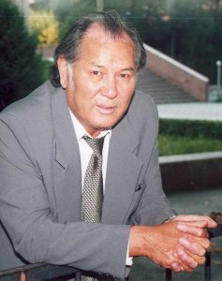**Тропою Дулата Исабекова**

**Рекомендательный список литературы**

**1942**

**Дулат Исабеков известен многочисленными повестями, рассказами, пьесами, по некоторым из которых сняты художественные фильмы. Он в равной степени пишет и о современности, и о прошлом, о жизни и аула, и города.**

**Дулату Исабекову удалось найти свой путь без особого труда, что чувствуется при чтении его книг. Они основаны на национальном укладе, нравственных суждениях и убеждениях народа.**

**1963 – «Замандастар»**

**1966 – «Бекет»**

**1969 – «Ащы бал – Горький мёд»**

**1970 – «Мазасыз күндер – Беспокойные дни»**

**1973 – «Қара шанырақ»**

**1975 – «Тіршілік»**

**1975 – «Ректордың қабылдау күндері»**

**1977 – «Әпке – Старшая сестра»**

**1978 – «Полынь»**

**1979 – «Отчий дом»**

**1979 – «Ертеңгі күту»**

**1980 – «Қарғын»**

**1982 – «Мұрагерлер»**

**1983 – «Екі жиырма»**

**1984 – «Алыстан келген ананас»**

**1986 – «Смятение»**

**1986 – «Новоселье в старом доме»**

**1986 – «Кішкентай ауыл»**

**1987 – «Жеті желкен»**

**«Транзитный пассажир»**

**«Гауһар тас»**

**«Бонапарттың үйленуі»**

**«Эхо легенды Ай-Петри»**

**«Вы не знали войны…»**